Elected 2021 ExCom
Chair: | Dr. Ishaq Unwala | EMAIL  c/512-567-4467
Vice Chair: | Dr Irfan Khan | EMAIL | 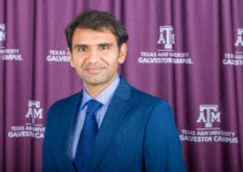
Treasurer: | Dr. Zafar Taqvi | EMAIL  713-392-1280 | 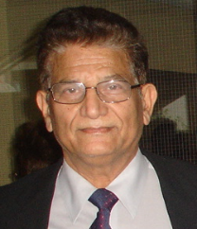
Secretary: | Alan Currie | EMAIL
Past Chair: | Arland Actkinson | EMAIL
2021 Section Committees
Program
Chair: | Dr Irfan Khan | EMAIL

Vice Chair:

Education/Student
Chair: | Dr. Zafar Taqvi | EMAIL  713-392-1280 | 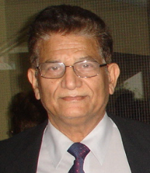

PACE Committee
Chair: | Dr. Zafar Taqvi | EMAIL  713-392-1280 | 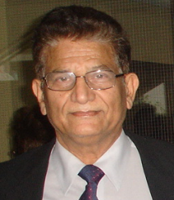

Vice Chair:

Awards & Recognition
Chair: | Dr Kenneth Goodwin | EMAIL
Vice Chair:
PR Coordinator/Section Webmaster
Chair: | Dr. Xiaokun Yang | EMAIL  281-283-3812 | 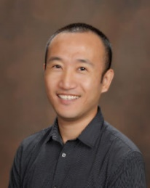

Membership Upgrade Chair
Chair: | Stewart O’Dell | EMAIL

Nomination/Election Chair
Chair: | Arland Actkinson | EMAIL

Bylaws Chair
Chair: | Julian Morales | EMAIL
Strategic Planning Chair
Chair: | Thomas Dillon | EMAIL
2021 GBS ChaptersEMC Chapter
Chair: | George C. May | EMAIL
Vice Chair:
Communication Society Chapter
Chair: | Dr. Zafar Taqvi | EMAIL  713-392-1280 | 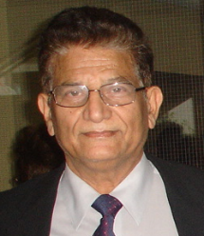
Vice Chair: | Romeo Garza | EMAIL
Computer Society Chapter
Chair: | Alan Currie | EMAIL
Vice Chair : | Dr A. Sunny Okorie | EMAIL
Joint Societies (AES, EMBS, PES, RAS, VTS) Chapters
Chair: | Dr. Zafar Taqvi | EMAIL  713-392-1280 | 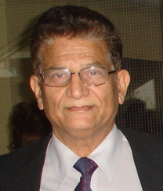
Vice Chair/EMBS: | Sabia Abidi | EMAIL
Vice Chair/RAS | Dr Luong Nguyen | EMAIL
Vice Chair/PES | Dr Irfan Khan | EMAIL
Joint Societies (I&M, BIO, SYS, SEN) Chapters
Chair: | Dr. Zafar Taqvi | EMAIL  713-392-1280 | 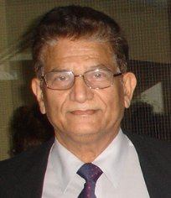
Vice Chair: | TBD

2021 GBS Affinity Groups
Women in Engineering Affinity Group
Chair: | Sabia Abidi | EMAIL
Young Professional (GOLD) Affinity Group
Chair: | Dr Xiaojing Yuan | EMAIL
Vice Chair:
Life Member Affinity Group
Chair: | Dr. Thomas  Harman | EMAIL | 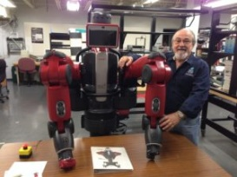

Vice Chair: | Dr. Zafar Taqvi | EMAIL  713-392-1280
GBS Consulting Affinity Group
Chair: | Dr. Zafar Taqvi | EMAIL  713-392-1280
Vice Chair: | Michelle Patrick | EMAIL
Secretary/Treasurer: | Joseph Winston | EMAIL
UHCL Student Branch
Student Chair: | TBD
Counselor: | Dr. Hakduran Koc | EMAIL  281-283-3877 | 